绝密★启用前
2018年普通高等学校招生全国统一考试物理（江苏卷）
一、单项选择题：本题共5小题，每小题3分，共计15分．每小题只有一个选项符合题意．
1．我国高分系列卫星的高分辨对地观察能力不断提高．今年5月9日发射的“高分五号”轨道高度约为705 km，之前已运行的“高分四号”轨道高度约为36 000 km，它们都绕地球做圆周运动．与“高分四号冶相比，下列物理量中“高分五号”较小的是
（A）周期 （B）角速度 （C）线速度 （D）向心加速度
2．采用220 kV高压向远方的城市输电．当输送功率一定时，为使输电线上损耗的功率减小为原来的，输电电压应变为
（A）55 kV （B）110 kV （C）440 kV （D）880 kV
3．某弹射管每次弹出的小球速度相等．在沿光滑竖直轨道自由下落过程中，该弹射管保持水平，先后弹出两只小球．忽略空气阻力，两只小球落到水平地面的
（A）时刻相同，地点相同 （B）时刻相同，地点不同
（C）时刻不同，地点相同 （D）时刻不同，地点不同
4．从地面竖直向上抛出一只小球，小球运动一段时间后落回地面．忽略空气阻力，该过程中小球的动能E_{k}与时间t的关系图象是
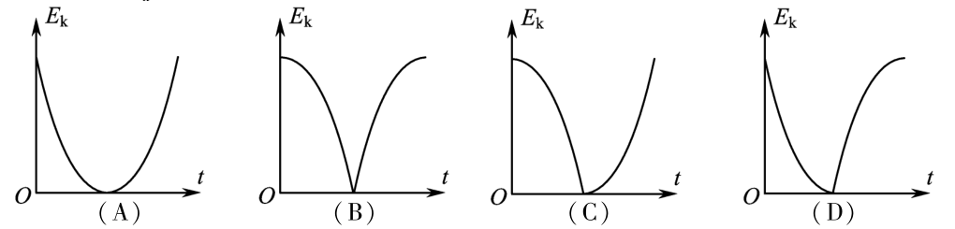
5．如图所示，水平金属板A、B分别与电源两极相连，带电油滴处于静止状态．现将B板右端向下移动一小段距离，两金属板表面仍均为等势面，则该油滴
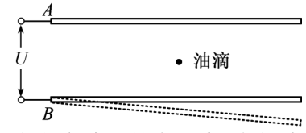
（A）仍然保持静止
（B）竖直向下运动
（C）向左下方运动
（D）向右下方运动
二、多项选择题：本题共4小题，每小题4分，共计16分．每小题有多个选项符合题意．全部选对的得4分，选对但不全的得2分，错选或不答的得0分．
6．火车以60 m/s的速率转过一段弯道，某乘客发现放在桌面上的指南针在10 s内匀速转过了约10°．在此10 s时间内，火车
（A）运动路程为600 m （B）加速度为零
（C）角速度约为1 rad/s （D）转弯半径约为3.4 km
7．如图所示，轻质弹簧一端固定，另一端连接一小物块，O点为弹簧在原长时物块的位置．物块由A点静止释放，沿粗糙程度相同的水平面向右运动，最远到达B点．在从A到B的过程中，物块
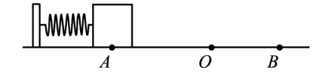
（A）加速度先减小后增大
（B）经过O点时的速度最大
（C）所受弹簧弹力始终做正功
（D）所受弹簧弹力做的功等于克服摩擦力做的功
8．如图所示，电源E对电容器C充电，当C两端电压达到80 V时，闪光灯瞬间导通并发光，C放电．放电后，闪光灯断开并熄灭，电源再次对C充电．这样不断地充电和放电，闪光灯就周期性地发光．该电路
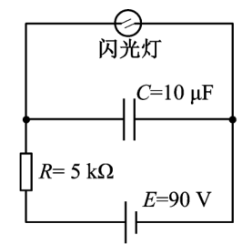
（A）充电时，通过R的电流不变
（B）若R增大，则充电时间变长
（C）若C增大，则闪光灯闪光一次通过的电荷量增大[来源:Zxxk.Com]
（D）若E减小为85 V，闪光灯闪光一次通过的电荷量不变
9．如图所示，竖直放置的形光滑导轨宽为L，矩形匀强磁场Ⅰ、Ⅱ的高和间距均为d，磁感应强度为B．质量为m的水平金属杆由静止释放，进入磁场Ⅰ和Ⅱ时的速度相等．金属杆在导轨间的电阻为R，与导轨接触良好，其余电阻不计，重力加速度为g．金属杆
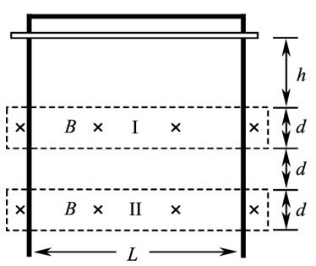
（A）刚进入磁场Ⅰ时加速度方向竖直向下
（B）穿过磁场Ⅰ的时间大于在两磁场之间的运动时间[来源:学#科#网]
（C）穿过两磁场产生的总热量为4mgd
（D）释放时距磁场Ⅰ上边界的高度h可能小于
三、简答题:本题分必做题（第10、11题）和选做题（第12题）两部分，共计42分．请将解答填写在答题卡相应的位置．学科&网
【必做题】
10．（8分）一同学测量某干电池的电动势和内阻．
（1）题10-1图所示是该同学正准备接入最后一根导线（图中虚线所示）时的实验电路．请指出图中在器材操作上存在的两个不妥之处．
[来源:学科网]
（2）实验测得的电阻箱阻值R和电流表示数I，以及计算的数据见下表:
根据表中数据，在答题卡的方格纸上作出关系图象．由图象可计算出该干电池的电动势为 V；内阻为 Ω．
R/Ω | 8.0 | 7.0 | 6.0 | 5.0 | 4.0
I/A | 0.15 | 0.17 | 0.19 | 0.22 | 0.26
/A^{–1} | 6.7 | 6.0 | 5.3 | 4.5 | 3.8
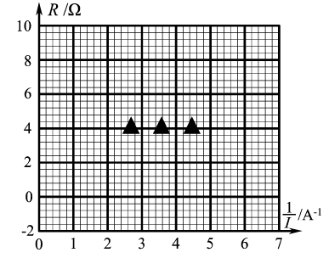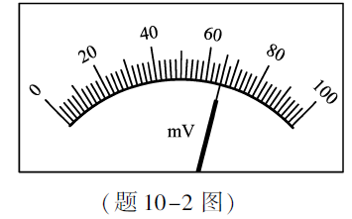
（3）为了得到更准确的测量结果，在测出上述数据后，该同学将一只量程为100 mV的电压表并联在电流表的两端．调节电阻箱，当电流表的示数为0.33 A时，电压表的指针位置如题10-2 图所示，则该干电池的电动势应为 V；内阻应为 Ω．
11．（10分）某同学利用如图所示的实验装置来测量重力加速度g．细绳跨过固定在铁架台上的轻质滑轮，两端各悬挂一只质量为M的重锤．实验操作如下：
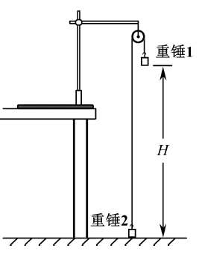
①用米尺量出重锤1底端距地面的高度H；
②在重锤1上加上质量为m的小钩码；
③左手将重锤2压在地面上，保持系统静止．释放重锤2，同时右手开启秒表，在重锤1落地时停止计时，记录下落时间；
④重复测量3次下落时间，取其平均值作为测量值t．
请回答下列问题
（1）步骤④可以减小对下落时间t测量的 （选填“偶然”或“系统”）误差．
（2）实验要求小钩码的质量m要比重锤的质量M小很多，主要是为了 ．
（A）使H测得更准确
（B）使重锤1下落的时间长一些
（C）使系统的总质量近似等于2M
（D）使细绳的拉力与小钩码的重力近似相等
（3）滑轮的摩擦阻力会引起实验误差．现提供一些橡皮泥用于减小该误差，可以怎么做?
（4）使用橡皮泥改进实验后，重新进行实验测量，并测出所用橡皮泥的质量为m₀．用实验中的测量量和已知量表示g，得g= ．
12．【选做题】本题包括A、B、C 三小题,请选定其中两小题,并在相应的答题区域内作答．若多做,则按A、 B两小题评分．学科#网
A．[选修3-3](12分)
（1）如题12A-1图所示，一支温度计的玻璃泡外包着纱布，纱布的下端浸在水中．纱布中的水在蒸发时带走热量，使温度计示数低于周围空气温度．当空气温度不变，若一段时间后发现该温度计示数减小，则 ．
（A）空气的相对湿度减小
（B）空气中水蒸汽的压强增大
（C）空气中水的饱和气压减小
（D）空气中水的饱和气压增大
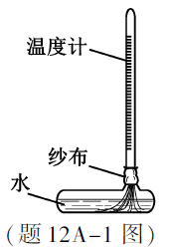
（2）一定量的氧气贮存在密封容器中，在T₁和T₂温度下其分子速率分布的情况见右表．则T₁ （选填“大于”“小于”或“等于”）T₂．若约10%的氧气从容器中泄漏，泄漏前后容器内温度均为T1，则在泄漏后的容器中，速率处于400~500 m/s区间的氧气分子数占总分子数的百分比 （选填“大于”“小于”或“等于”）18.6%．
（3）如题12A-2图所示，一定质量的理想气体在状态A时压强为2.0×10⁵ Pa，经历ABCA的过程，整个过程中对外界放出61.4 J热量．求该气体在AB过程中对外界所做的功．
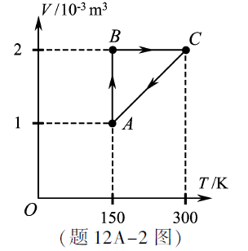
B．[选修3-4]（12分）
（1）梳子在梳头后带上电荷，摇动这把梳子在空中产生电磁波．该电磁波 ．[来源:Z_xx_k.Com]
（A）是横波
（B）不能在真空中传播
（C）只能沿着梳子摇动的方向传播
（D）在空气中的传播速度约为3×10⁸ m/ s
（2）两束单色光A、B的波长分别为、，且>，则 （选填“A”或“B”）在水中发生全反射时的临界角较大．用同一装置进行杨氏双缝干涉实验时，可以观察到 （选填“A”或“B”）产生的条纹间距较大．
（3）一列简谐横波沿x轴正方向传播，在x=0 和x=0.6 m处的两个质点A、B的振动图象如图所示．已知该波的波长大于0.6 m，求其波速和波长
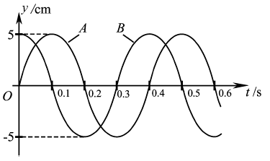
C．[选修3-5]（12分）
（1）已知A和B两种放射性元素的半衰期分别为T和2T，则相同质量的A和B经过2T后，剩有的A和B质量之比为 ．
（A）1:4 （B）1:2 （C）2:1 （D）4:1
（2）光电效应实验中，用波长为的单色光A照射某金属板时，刚好有光电子从金属表面逸出．当波长为的单色光B照射该金属板时，光电子的最大初动能为 ，A、B两种光子的动量之比为 ． （已知普朗克常量为h、光速为c）
（3）如图所示，悬挂于竖直弹簧下端的小球质量为m，运动速度的大小为v，方向向下．经过时间t，小球的速度大小为v，方向变为向上．忽略空气阻力，重力加速度为g，求该运动过程中，小球所受弹簧弹力冲量的大小．
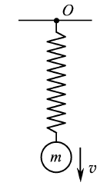
四、计算题:本题共3小题，共计47分．解答时请写出必要的文字说明、方程式和重要的演算步骤．只写出最后答案的不能得分．有数值计算的题，答案中必须明确写出数值和单位．学科&网
13．（15分）如图所示，两条平行的光滑金属导轨所在平面与水平面的夹角为，间距为d．导轨处于匀强磁场中，磁感应强度大小为B，方向与导轨平面垂直．质量为m的金属棒被固定在导轨上，距底端的距离为s，导轨与外接电源相连，使金属棒通有电流．金属棒被松开后，以加速度a沿导轨匀加速下滑，金属棒中的电流始终保持恒定，重力加速度为g．求下滑到底端的过程中，金属棒
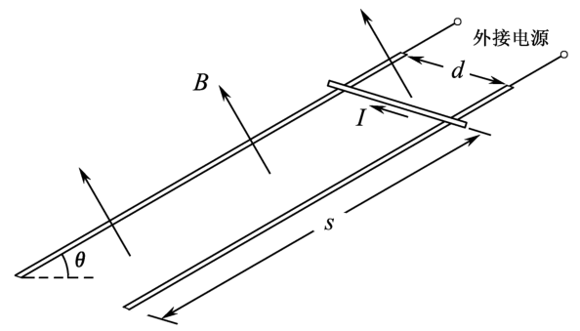
（1）末速度的大小v；
（2）通过的电流大小I；
（3）通过的电荷量Q．
14．（16分）如图所示，钉子A、B相距5l，处于同一高度．细线的一端系有质量为M的小物块，另一端绕过A固定于B．质量为m的小球固定在细线上C点，B、C间的线长为3l．用手竖直向下拉住小球，使小球和物块都静止，此时BC与水平方向的夹角为53°．松手后，小球运动到与A、B相同高度时的速度恰好为零，然后向下运动．忽略一切摩擦，重力加速度为g，取sin53°=0.8，cos53°=0.6．求：
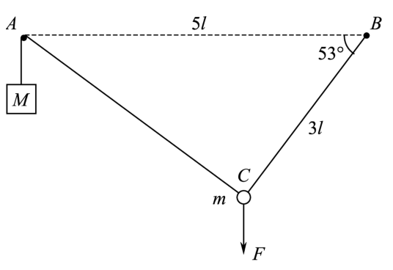
（1）小球受到手的拉力大小F；
（2）物块和小球的质量之比M:m；
（3）小球向下运动到最低点时，物块M所受的拉力大小T．
15．（16分）如图所示，真空中四个相同的矩形匀强磁场区域，高为4d，宽为d，中间两个磁场区域间隔为2d，中轴线与磁场区域两侧相交于O、O′点，各区域磁感应强度大小相等．某粒子质量为m、电荷量为+q，从O沿轴线射入磁场．当入射速度为v₀时，粒子从O上方处射出磁场．取sin53°=0.8，cos53°=0.6．
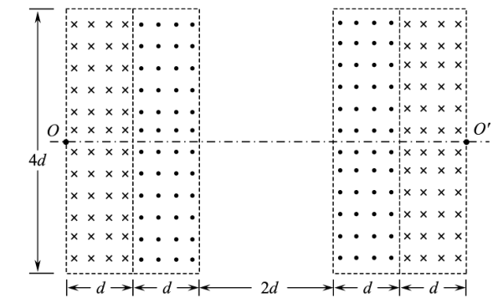
（1）求磁感应强度大小B；
（2）入射速度为5v₀时，求粒子从O运动到O′的时间t；
（3）入射速度仍为5v₀，通过沿轴线OO′平移中间两个磁场（磁场不重叠），可使粒子从O运动到O′的时间增加Δt，求Δt的最大值．
2018年普通高等学校招生全国统一考试（天津卷）
物理试题参考答案
一、单项选择题
1．A 2．C 3．B 4．A 5．D
二、多项选择题
6．AD 7．AD 8．BCD 9．BC
三、简答题
10．（1）①开关未断开 ②电阻箱阻值为零
（2）（见下图） 1.4（1.30~1.44都算对） 1.2（1.0~1.4都算对）
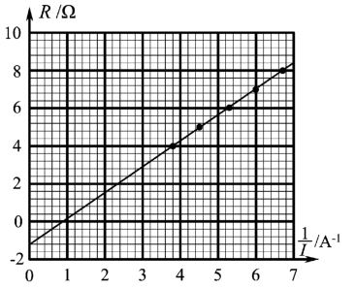
（3）1.4（结果与（2）问第一个空格一致） 1.0（结果比（2）问第二个空格小0.2）
11．（1）偶然
（2）B
（3）在重锤1上粘上橡皮泥，调整橡皮泥质量直至轻拉重锤1能观察到其匀速下落
（4）
12A．（1）A （2）大于 等于
（3）整个过程中，外界对气体做功W=W_{AB}+W_{CA}，且W_{CA}=p_{A}（V_{C}–V_{A}）
由热力学第一定律ΔU=Q+W，得W_{AB}=–（Q+W_{CA}）
代入数据得W_{AB}=–138.6 J，即气体对外界做的功为138.6 J
12B．（1）AD （2）A A
（3）由图象可知，周期T=0.4 s
由于波长大于0.6 m，由图象可知，波从A到B的传播时间Δt=0.3 s
波速，代入数据得v=2 m/s 波长λ=vT，代入数据得λ=0.8 m
12C．（1）B （2） 1:2
（3）取向上为正方向，动量定理mv–（–mv）=I且
解得
四、计算题
13．（1）匀加速直线运动v²=2as 解得
（2）安培力F_{安}=IdB 金属棒所受合力
牛顿运动定律F=ma
解得
（3）运动时间 电荷量Q=It
解得[来源:学|科|网]
14．（1）设小球受AC、BC的拉力分别为F₁、F₂
F₁sin53°=F₂cos53° F+mg=F₁cos53°+ F₂sin53°且F₁=Mg
解得
（2）小球运动到与A、B相同高度过程中
小球上升高度h₁=3lsin53°，物块下降高度h₂=2l
机械能守恒定律mgh₁=Mgh₂
解得
（3）根据机械能守恒定律，小球回到起始点．设此时AC方向的加速度大小为a，重物受到的拉力为T
牛顿运动定律Mg–T=Ma 小球受AC的拉力T′=T
牛顿运动定律T′–mgcos53°=ma
解得（）
15．（1）粒子圆周运动的半径 由题意知，解得
（2）设粒子在矩形磁场中的偏转角为α
由d=rsinα，得sinα=，即α=53°
在一个矩形磁场中的运动时间，解得
直线运动的时间，解得
则
（3）将中间两磁场分别向中央移动距离x
粒子向上的偏移量y=2r（1–cosα）+xtanα
由y≤2d，解得
则当x_{m}=时，Δt有最大值
粒子直线运动路程的最大值
增加路程的最大值
增加时间的最大值

